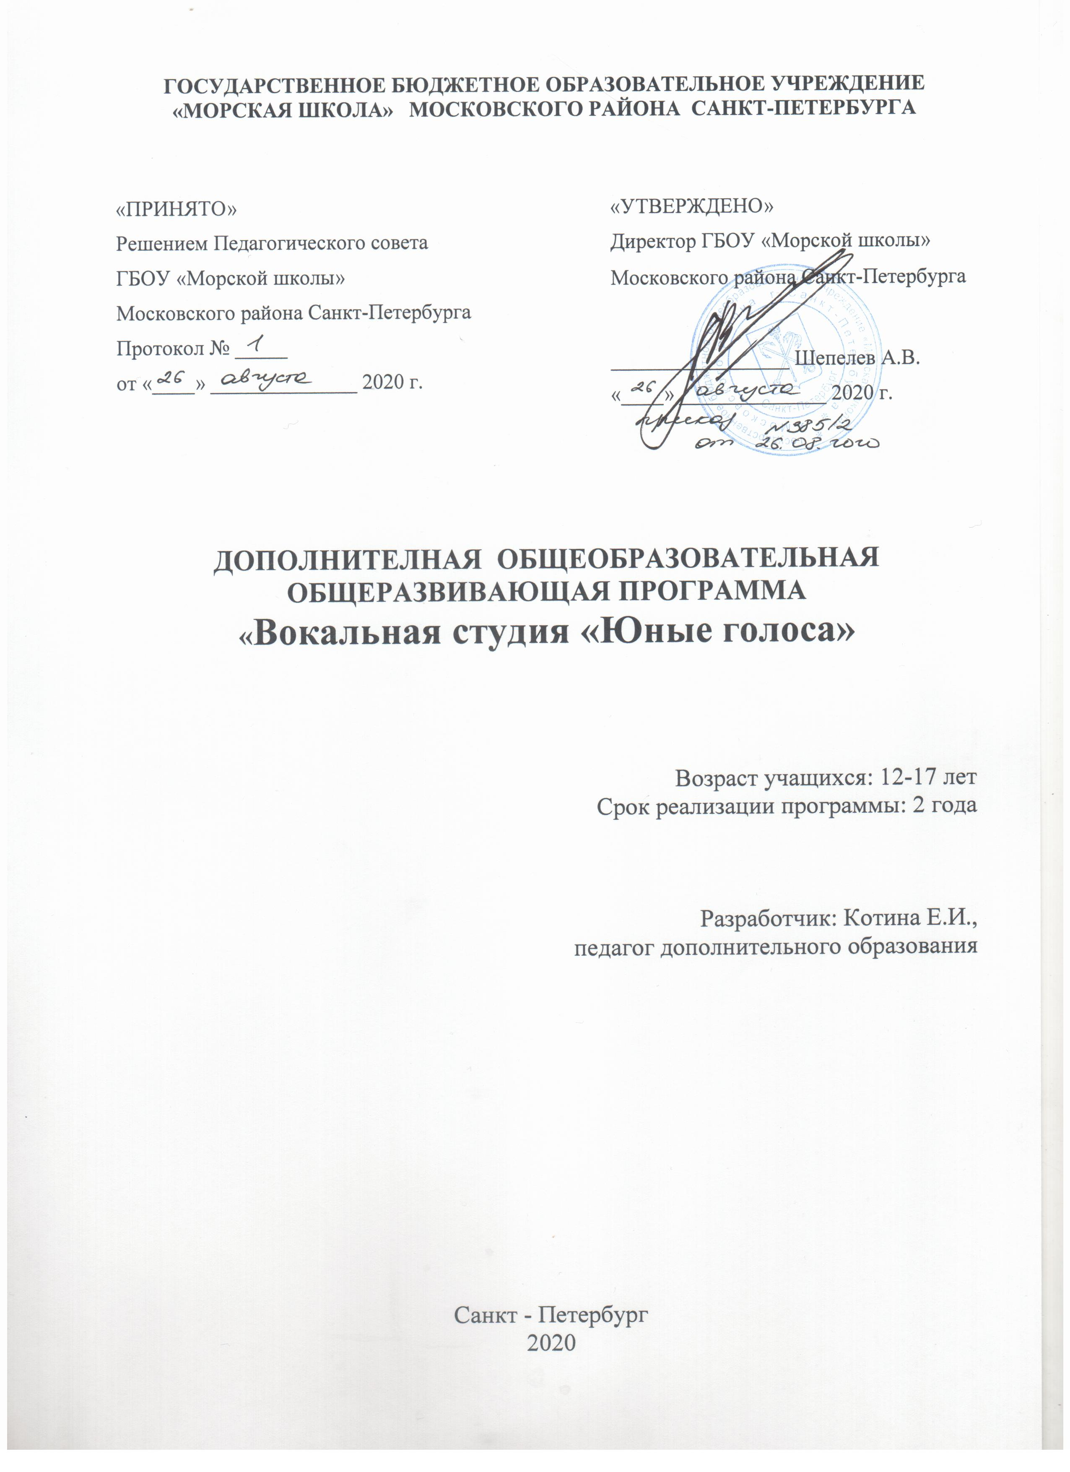

ПОЯСНИТЕЛЬНАЯ ЗАПИСКА

Направленность программы – художественная.
Актуальность программы Важной задачей воспитания духовной культуры является возможность творческого развития учащихся. Целостное освоение художественной картины мира позволяет постичь тесную связь искусства с жизнью, историей страны, народов, способствует мировоззренческому и нравственному развитию молодого поколения. Музыка играет важную роль в жизни людей, а для подростков песня становится доступной возможностью выразить себя, не только форма художественного отображения жизни, но и форма общения людей. Занятия в ансамбле пробуждают учащихся к творчеству и занятиям искусствами, самореализации своего «Я». Обучение в студии, выступление на концертах является своеобразным средством самоутверждения подростков.
Подростковый возраст – особенный. В этот период ребенок идет интенсивное формирование эстетического вкуса. От того какой музыкальный материал предлагается подростку к исполнению зависит его будущий стиль жизни.
Отличительной особенностью данной программы является её ориентир на создание репертуара, актуального для кадет Морской школы.
Адресат программы - подростки 12-17 лет, имеющие начальные вокальные данные и желающим реализовать свои музыкальные и вокальные способности.
Цель программы – развитие творческих способностей учащихся, выявление и поддержка талантливых в музыкальном отношении подростков.
Задачи, решение которых обеспечивает достижение цели программы.

Обучающие:
- познакомить учащихся с основами вокального искусства;
- сформировать навыки работы с микрофоном;
- познакомить с особенностями ансамблевого пения;
- научить выражать эмоции средствами вокального искусства.

Развивающие:
- развить музыкальный слух и способности;
- развить артистизм и эмоциональные качества средствами вокального искусства;
- развить художественный вкус;
- развить умение принимать решения;
- развить самостоятельность, инициативу.

Воспитательные:
- воспитать устойчивую гражданскую и патриотическую позицию;
- расширить кругозор воспитанников;
- воспитать настойчивость и трудолюбие при достижении цели;
- развить чувство товарищества;
- развить чувство личной ответственности.

Условия реализации программы
Срок реализации программы - 2 года обучения по 2 часа 2 раза в неделю.
Набор учащихся осуществляется с 1 по 7 сентября. Преподаватели программы – педагоги, имеющие музыкальное образование.
На второй год обучения принимаются учащиеся по результатам собеседования с педагогом.
Необходимое материально-техническое обеспечение программы: кабинет, столы и стулья для 15 учащихся и педагога, монитор студийный, пульт микшерный, радиосистема вокальная, микрофоны, пианино, коллекция аудио и видеозаписей, шкаф для методических материалов.

Планируемые результаты
Основным результатом освоения программы станет формирование у учащихся системы ценностных отношений и музыкального вкуса.

Личностные результаты:
- формирование мировоззрения, соответствующего современному уровню развития науки и общественной практики, основанного на диалоге культур, а также различных форм общественного сознания, осознание своего места в поликультурном мире;
- формирование основ саморазвития и самовоспитания в соответствии с общечеловеческими нравственными ценностями и идеалами российского гражданского общества; готовность и способность к самостоятельной, творческой деятельности;
- формирование толерантного сознания и поведения личности в поликультурном мире, готовности и способности вести диалог с другими людьми, достигать в нём взаимопонимания, находить общие цели и сотрудничать для их достижения;
- формирование нравственного сознания, чувств и поведения на основе усвоения общечеловеческих нравственных ценностей.
- формирование мотивации к познавательной и исследовательской деятельности.

Метапредметные результаты:
- умение самостоятельно определять цели и составлять планы; самостоятельно осуществлять, контролировать и корректировать свою деятельность; использовать различные ресурсы для достижения целей; выбирать успешные стратегии в трудных ситуациях;
- умение продуктивно общаться и взаимодействовать в процессе совместной деятельности, учитывать позиции другого человека, эффективно разрешать конфликты;
- владение навыками творческой и проектной деятельности, навыками разрешения проблем; способность и готовность к самостоятельному поиску методов решения практических задач;
- готовность и способность к самостоятельной информационно-познавательной деятельности, включая умение ориентироваться в различных источниках информации, критически оценивать и интерпретировать информацию, получаемую из различных источников;
- умение самостоятельно оценивать и принимать решения, определяющие стратегию поведения, с учётом гражданских и нравственных ценностей;
- формирование навыков сотрудничества со сверстниками, детьми старшего и младшего возраста, взрослыми в творческой деятельности;
- владение навыками познавательной рефлексии как осознания совершаемых действий и мыслительных процессов, их результатов и оснований, границ своего знания и незнания, новых познавательных задач и средств их достижения.

Предметные результаты:
- умение точно интонировать (слышать высоту звука);
- владение навыками певческого дыхания, звукоизвлечения;
- представления о направлениях современной музыки, шедеврах классической музыки, ключевых стилях музыки, оказавших влияние на развитие эстрадного вокала;
- мотивация к творческой инициативе по постановке концертных номеров;
- умение работать на публике;
- умение работать с микрофоном;
- умение отличать на слух интервалы и аккорды;
- знания особенностей ансамблевого пения;
- умение работать с фонограммой;
- владение навыками импровизации;
- владение навыками работы в студии звукозаписи.

Учебный план 1 года обучения

№ | Название раздела | Количество часов |  |  | Форма контроля
 |  | Всего | Теория | Практика
1 | Вводное занятие. Инструктаж по технике безопасности | 2 | 2 |  | Опрос
2 | Постановка голоса | 30 | 8 | 22 | Тест
3 | Элементарная теория музыки | 18 | 18 | - | Творческая работа
4 | Основы сценического мастерства, навыки работы с микрофоном, элементы актерского мастерства | 30 | 2 | 28 | Творческая работа
5 | Вокально-хоровая работа. Работа над репертуаром | 62 | 10 | 52 | Творческая работа
6 | Итоговое занятие | 2 | - | 2 | Творческая работа
 | Итого часов | 144 | 40 | 104

Учебный план 2 года обучения

№ | Название раздела | Количество часов |  |  | Форма контроля
 |  | Всего | Теория | Практика
1 | Вводное занятие. Инструктаж по технике безопасности | 2 | 2 | - | Опрос
2 | Распевки, постановка голоса, многоголосие | 30 | 8 | 22 | Тест
3 | Работа с солистами, ансамблями | 30 | 10 | 20 | Творческая работа
4 | Основы актерского мастерства | 40 | 10 | 30 | Творческая работа
5 | Работа над репертуаром | 40 | 10 | 30 | Творческая работа
6 | Итоговое занятие | 2 | - | 2 | Творческая работа
 | Итого часов | 144 | 40 | 104

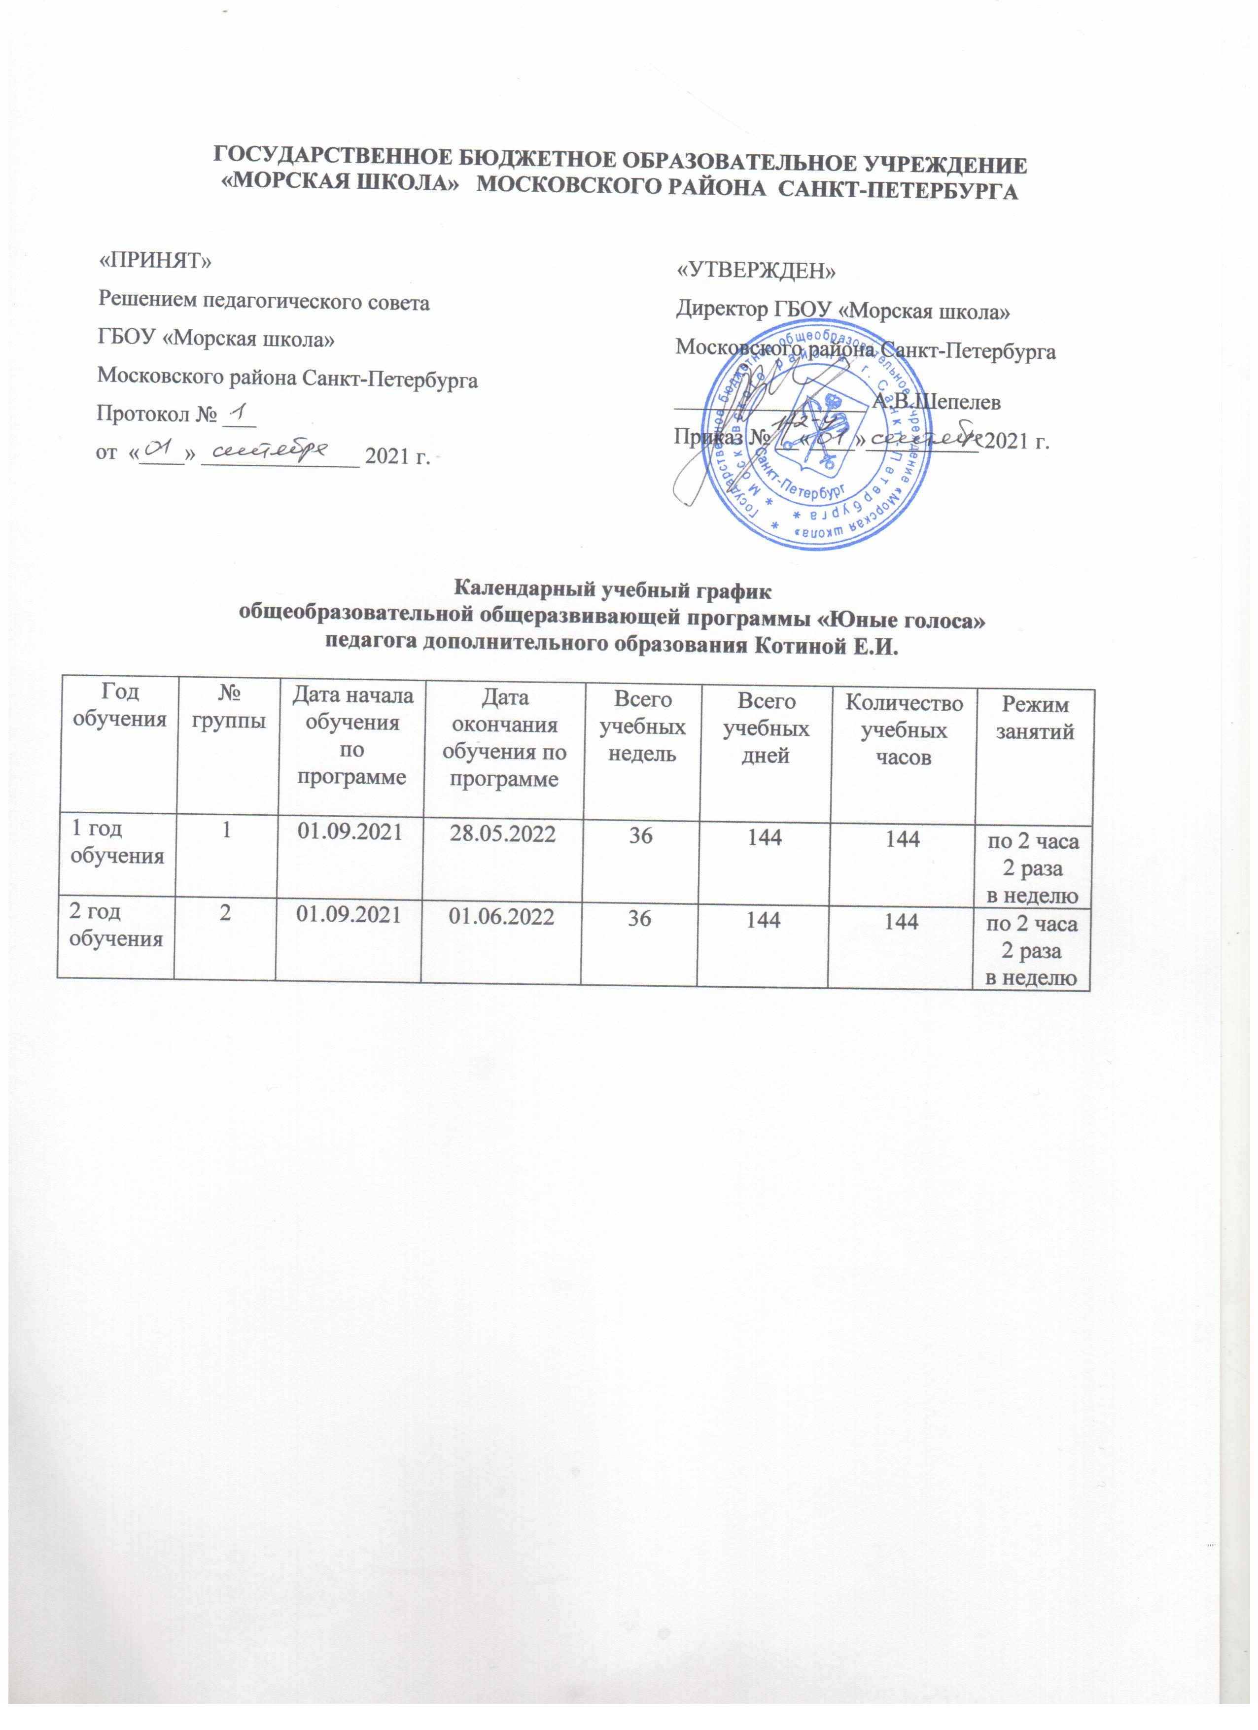
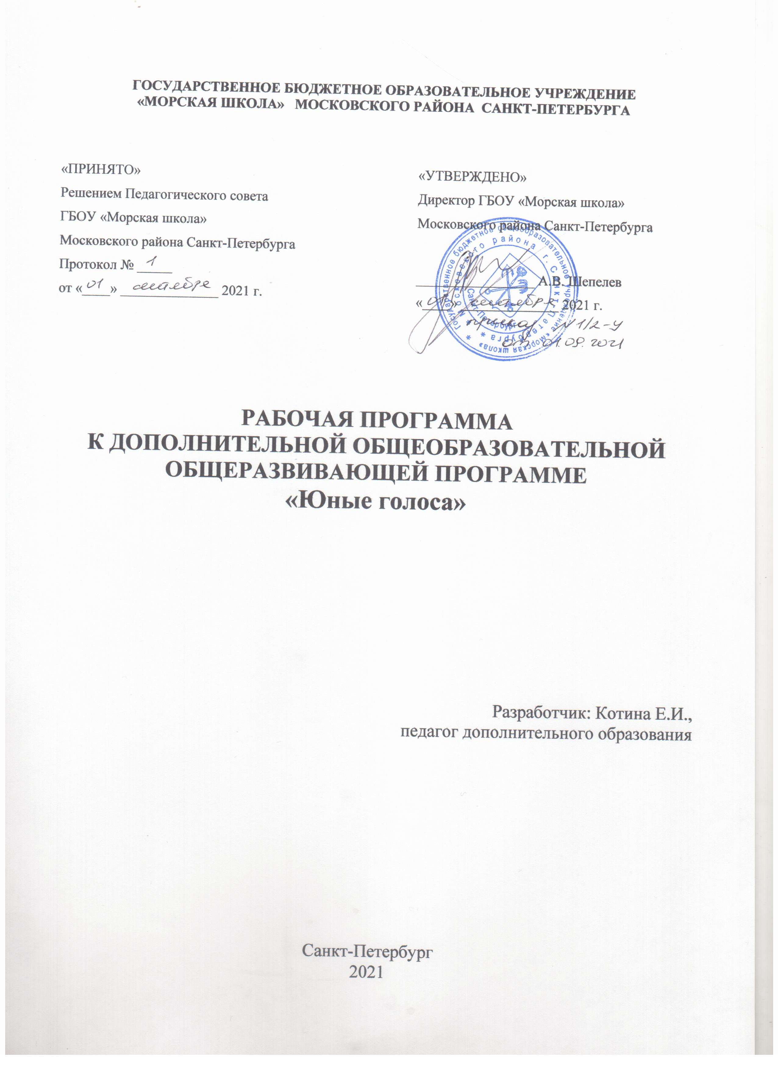

ПОЯСНИТЕЛЬНАЯ ЗАПИСКА

Направленность программы – художественная.
Актуальность программы Важной задачей воспитания духовной культуры является возможность творческого развития учащихся. Целостное освоение художественной картины мира позволяет постичь тесную связь искусства с жизнью, историей страны, народов, способствует мировоззренческому и нравственному развитию молодого поколения. Музыка играет важную роль в жизни людей, а для подростков песня становится доступной возможностью выразить себя, не только форма художественного отображения жизни, но и форма общения людей. Занятия в ансамбле пробуждают учащихся к творчеству и занятиям искусствами, самореализации своего «Я». Обучение в студии, выступление на концертах является своеобразным средством самоутверждения подростков.
Подростковый возраст – особенный. В этот период ребенок идет интенсивное формирование эстетического вкуса. От того какой музыкальный материал предлагается подростку к исполнению зависит его будущий стиль жизни.
Отличительной особенностью данной программы является её ориентир на создание репертуара, актуального для кадет Морской школы.
Адресат программы - подростки 12-17 лет, имеющие начальные вокальные данные и желающим реализовать свои музыкальные и вокальные способности.
Цель программы – развитие творческих способностей учащихся, выявление и поддержка талантливых в музыкальном отношении подростков.
Задачи, решение которых обеспечивает достижение цели программы.

Обучающие:
- познакомить учащихся с основами вокального искусства;
- сформировать навыки работы с микрофоном;
- познакомить с особенностями ансамблевого пения;
- научить выражать эмоции средствами вокального искусства.

Развивающие:
- развить музыкальный слух и способности;
- развить артистизм и эмоциональные качества средствами вокального искусства;
- развить художественный вкус;
- развить умение принимать решения;
- развить самостоятельность, инициативу.

Воспитательные:
- воспитать устойчивую гражданскую и патриотическую позицию;
- расширить кругозор воспитанников;
- воспитать настойчивость и трудолюбие при достижении цели;
- развить чувство товарищества;
- развить чувство личной ответственности.

Условия реализации программы
Срок реализации программы - 2 года обучения 2 часа 2 раза в неделю.
Набор учащихся осуществляется с 1 по 7 сентября. Преподаватели программы – педагоги, имеющие музыкальное образование.
Необходимое материально-техническое обеспечение программы: кабинет, столы и стулья для 15 учащихся и педагога, монитор студийный, пульт миксерный, радиосистема вокальная, микрофоны, пианино, коллекция аудио и видеозаписей, шкаф для методических материалов.

Планируемые результаты
Основным результатом освоения программы станет формирование у учащихся системы ценностных отношений и музыкального вкуса.
Личностные результаты:
- формирование мировоззрения, соответствующего современному уровню развития науки и общественной практики, основанного на диалоге культур, а также различных форм общественного сознания, осознание своего места в поликультурном мире;
- формирование основ саморазвития и самовоспитания в соответствии с общечеловеческими нравственными ценностями и идеалами российского гражданского общества; готовность и способность к самостоятельной, творческой деятельности;
- формирование толерантного сознания и поведения личности в поликультурном мире, готовности и способности вести диалог с другими людьми, достигать в нём взаимопонимания, находить общие цели и сотрудничать для их достижения;
- формирование нравственного сознания, чувств и поведения на основе усвоения общечеловеческих нравственных ценностей.
- формирование мотивации к познавательной и исследовательской деятельности.

Метапредметные результаты:
- умение самостоятельно определять цели и составлять планы; самостоятельно осуществлять, контролировать и корректировать свою деятельность; использовать различные ресурсы для достижения целей; выбирать успешные стратегии в трудных ситуациях;
- умение продуктивно общаться и взаимодействовать в процессе совместной деятельности, учитывать позиции другого человека, эффективно разрешать конфликты;
- владение навыками творческой и проектной деятельности, навыками разрешения проблем; способность и готовность к самостоятельному поиску методов решения практических задач;
- готовность и способность к самостоятельной информационно-познавательной деятельности, включая умение ориентироваться в различных источниках информации, критически оценивать и интерпретировать информацию, получаемую из различных источников;
- умение самостоятельно оценивать и принимать решения, определяющие стратегию поведения, с учётом гражданских и нравственных ценностей;
- формирование навыков сотрудничества со сверстниками, детьми старшего и младшего возраста, взрослыми в творческой деятельности;
- владение навыками познавательной рефлексии как осознания совершаемых действий и мыслительных процессов, их результатов и оснований, границ своего знания и незнания, новых познавательных задач и средств их достижения.

Предметные результаты:
- умение точно интонировать (слышать высоту звука);
- владение навыками певческого дыхания, звукоизвлечения;
- представления о направлениях современной музыки, шедеврах классической музыки, ключевых стилях музыки, оказавших влияние на развитие эстрадного вокала;
- мотивация к творческой инициативе по постановке концертных номеров;
- умение работать с микрофоном;
- умение отличать на слух интервалы и аккорды;
- умение работать с фонограммой;
- владение навыками импровизации.

Календарно-тематический план
рабочей программы «Юные голоса»
на 2021-2022 учебный год
Группа 1

№ п/п | Раздел образовательной программы | Тема занятия | Количество часов по программе | Дата проведения  занятия
 |  |  |  | по плану | по факту
1 | Вводное занятие. | Инструктаж по технике  безопасности | 2 | 04.09
2 | Постановка голоса | Основы вокального  искусства | 2 | 07.09
3 | Постановка голоса | Упражнения на развитие  слуха, слуховой анализ | 2 | 11.09
4 | Постановка голоса | Упражнения на развитие  слуха, слуховой анализ | 2 | 14.09
5 | Постановка голоса | Дикция | 2 | 18.09
6 | Постановка голоса | Дикция | 2 | 21.09
7 | Постановка голоса | Особенности ансамблевого  пения | 2 | 25.09
8 | Постановка голоса | Особенности ансамблевого  пения | 2 | 28.09
9 | Постановка голоса | Распевки | 2 | 02.10
10 | Постановка голоса | Распевки | 2 | 05.10
11 | Постановка голоса | Упражнения на двухголосие и трехголосие; гаммы, русские народные  песни | 2 | 09.10
12 | Постановка голоса | Упражнения на двухголосие и трехголосие; гаммы, русские народные  песни | 2 | 12.10
13 | Постановка голоса | Упражнения на двухголосие и трехголосие; гаммы, русские народные  песни | 2 | 16.10
14 | Постановка голоса | Песни «для души» | 2 | 19.10
15 | Постановка голоса | Песни «для души» | 2 | 23.10
16 | Постановка голоса | Песни «для души» | 2 | 26.10
17 | Элементарная теория музыки | Прослушивание записей современных, зарубежных и отечественных  исполнителей. | 2 | 30.10
18 | Элементарная теория музыки | Аккорды и интервалы | 2 | 02.11
19 | Элементарная теория  музыки | Тональность | 2 | 06.11
20 | Элементарная теория  музыки | Лад. Определение на слух  устойчивых ступеней лада | 2 | 09.11
21 | Элементарная теория музыки | Определение на слух количества услышанных звуков, определение мажорных и минорных  аккордов | 2 | 13.11
22 | Элементарная теория музыки | Определение на слух и голосовое воспроизведение  аккордов и интервалов | 2 | 16.11
23 | Элементарная теория  музыки | Гаммы, двух и трехголосие | 2 | 20.11
24 | Элементарная теория  музыки | Гаммы, двух и трехголосие | 2 | 23.11
25 | Элементарная теория  музыки | Мажор и минор | 2 | 27.11
26 | Основы сценического мастерства | Понятие о характере исполняемого номера | 2 | 30.11
27 | Основы сценического мастерства | Избавление от страха перед микрофоном,  раскрепощение на сцене | 2 | 04.12
28 | Основы сценического мастерства | Избавление от страха перед микрофоном,  раскрепощение на сцене | 2 | 07.12
29 | Основы сценического  мастерства | Сценическое воображение,  создание образа | 2 | 11.12
30 | Основы сценического  мастерства | Сценическое воображение,  создание образа | 2 | 14.12
31 | Основы сценического мастерства | Обращение к зрителю; своеобразный рассказ посредством пения, рук,  тела, мимики | 2 | 18.12
32 | Основы сценического мастерства | Обращение к зрителю; своеобразный рассказ посредством пения, рук,  тела, мимики | 2 | 21.12
33 | Основы сценического мастерства | Обращение к зрителю; своеобразный рассказ посредством пения, рук,  тела, мимики | 2 | 25.12
34 | Основы сценического  мастерства | Упражнения на мимику,  пластику | 2 | 28.12
35 | Основы сценического  мастерства | Упражнения на мимику,  пластику | 2 | 11.01
36 | Основы сценического  мастерства | Упражнения на мимику,  пластику | 2 | 15.01
37 | Основы сценического  мастерства | Упражнения на мимику,  пластику | 2 | 18.01
38 | Основы сценического  мастерства | Упражнения на мимику,  пластику | 2 | 22.01
39 | Основы сценического  мастерства | Походка | 2 | 25.01
40 | Основы сценического  мастерства | Походка | 2 | 29.01
41 | Основы сценического мастерства | Работа над сценическим образом в песне, навыки работы, исполнения в  микрофон под фонограмму | 2 | 01.02
42 | Основы сценического мастерства | Работа над сценическим образом в песне, навыки работы, исполнения в  микрофон под фонограмму | 2 | 05.02
43 | Основы сценического мастерства | Работа с режиссером и  хореографом в музыкально- пластических этюдах | 2 | 08.02
44 | Основы сценического мастерства | Работа с режиссером и  хореографом в музыкально- пластических этюдах | 2 | 12.02
45 | Вокально-хоровая  работа. Работа над репертуаром | Звукообразование | 2 | 15.02
46 | Вокально-хоровая  работа. Работа над репертуаром | Звукообразование | 2 | 19.02
47 | Вокально-хоровая работа. Работа над  репертуаром | Работа над точным и естественным звучанием  унисона | 2 | 22.02
48 | Вокально-хоровая работа. Работа над  репертуаром | Работа над точным и естественным звучанием  унисона | 2 | 26.02
49 | Вокально-хоровая работа. Работа над  репертуаром | Работа над точным и естественным звучанием  унисона | 2 | 01.03
50 | Вокально-хоровая  работа. Работа над репертуаром | Упражнения, направленные  на выработку точного унисона | 2 | 05.03
51 | Вокально-хоровая  работа. Работа над репертуаром | Упражнения, направленные  на выработку точного унисона | 2 | 12.03
52 | Вокально-хоровая работа. Работа над  репертуаром | Упражнения, направленные на выработку точного  унисона | 2 | 15.03
53 | Вокально-хоровая работа. Работа над  репертуаром | Упражнения на правильную постановку корпуса, осанки | 2 | 19.03
54 | Вокально-хоровая работа. Работа над  репертуаром | Упражнения на правильную постановку корпуса, осанки | 2 | 22.03
55 | Вокально-хоровая  работа. Работа над репертуаром | Упражнения на правильную постановку корпуса, осанки | 2 | 26.03
56 | Вокально-хоровая работа. Работа над репертуаром | Упражнения, направленные на сохранение певческого тона и диафрагмального  дыхания | 2 | 29.03
57 | Вокально-хоровая работа. Работа над репертуаром | Упражнения, направленные на сохранение певческого  тона и диафрагмального дыхания | 2 | 02.04
58 | Вокально-хоровая  работа. Работа над репертуаром | Адекватное восприятие дирижерского жеста | 2 | 05.04
59 | Вокально-хоровая  работа. Работа над репертуаром | Адекватное восприятие дирижерского жеста | 2 | 09.04
60 | Вокально-хоровая работа. Работа над  репертуаром | Адекватное восприятие дирижерского жеста | 2 | 12.04
61 | Вокально-хоровая работа. Работа над  репертуаром | Адекватное восприятие дирижерского жеста | 2 | 16.04
62 | Вокально-хоровая работа. Работа над  репертуаром | Понятие однородной звучности ансамбля | 2 | 19.04
63 | Вокально-хоровая  работа. Работа над репертуаром | Понятие однородной звучности ансамбля | 2 | 23.04
64 | Вокально-хоровая  работа. Работа над репертуаром | Понятие однородной звучности ансамбля | 2 | 26.04
65 | Вокально-хоровая  работа. Работа над репертуаром | Понятие однородной звучности ансамбля | 2 | 30.04
66 | Вокально-хоровая  работа. Работа над репертуаром | Понятие однородной звучности ансамбля | 2 | 03.05
67 | Вокально-хоровая работа. Работа над репертуаром | Прочтение, материал в работе, недоработанное  «готовое» произведение, художественное  совершенствование | 2 | 10.05
68 | Вокально-хоровая работа. Работа над репертуаром | Прочтение, материал в работе, недоработанное  «готовое» произведение,  художественное совершенствование | 2 | 14.05
69 | Вокально-хоровая  работа. Работа над репертуаром | Чтение с листа и разбор технически сложных мест | 2 | 17.05
70 | Вокально-хоровая  работа. Работа над репертуаром | Чтение с листа и разбор технически сложных мест | 2 | 21.05
71 | Вокально-хоровая  работа. Работа над репертуаром | Чтение с листа и разбор технически сложных мест | 2 | 24.05
72 | Вокально-хоровая работа. Работа над  репертуаром | Выучивание литературного текста с фразировкой,  нюансировкой | 2 | 28.05
 |  | Всего часов | 144

Содержание программы
1 год обучения
  - Вводное занятие. Инструктаж по технике безопасности.
Знакомство с программой, основными темами, режимом работы, правилами личной гигиены вокалиста Ознакомление с основными правилами техники безопасности. Гигиена голоса в условиях напряженной работы.
Диагностика начальных навыков и умений.

Постановка голоса.
Теория.Ознакомление с основами вокального искусства, основными певческими навыками.
Практика. Упражнения на развитие слуха, слуховой анализ. Дикция. Особенности ансамблевого пения. Распевки. Упражнения на двухголосие и трехголосие; гаммы, русские народные песни. Песни «для души».

Элементарная теория музыки.
Теория. Знакомство с шедеврами мировой музыкальной культуры (музыкальные спектакли, мюзиклы и т.д.). Прослушивание записей современных, зарубежных и отечественных исполнителей. Обсуждение увиденного и прослушанного материала. Сведения о музыкальном звуке и его свойствах, высота звука, длительность, сила.
Практика. Аккорды и интервалы. Тональность. Лад. Определение на слух устойчивых ступеней лада. Определение на слух количества услышанных звуков, определение мажорных и минорных аккордов. Определение на слух и голосовое воспроизведение аккордов и интервалов. Гаммы, двух и трехголосие. Мажор и минор.

Основы сценического мастерства, навыки работы с микрофоном, элементы актерского мастерства.
Теория. Понятие о характере исполняемого номера.
Практика. Избавление от страха перед микрофоном, раскрепощение на сцене. Попытка почувствовать себя артистом. Воспитание чувства сцены и зрителя. Сценическое воображение, создание образа. Обращение к зрителю; своеобразный рассказ посредством пения, рук, тела, мимики. Упражнения на мимику, пластику. Походка. Работа над сценическим образом в песне, навыки работы, исполнения в микрофон под фонограмму. Работа с режиссером и хореографом в музыкально- пластических этюдах.

Вокально-хоровая работа. Работа над репертуаром.
Теория. Звукообразование. Дальнейшая работа над точным и естественным звучанием унисона.
Практика. Упражнения, направленные на выработку точного унисона, помимо одноголосных, включают в себя элементы многоголосия. Упражнения на правильную постановку корпуса, осанки.
Упражнения, направленные на сохранение певческого тона и диафрагмального дыхания. Адекватное восприятие дирижерского жеста. Понятие однородной звучности ансамбля.
Новое произведение следует разучивать раздельно по партиям и со всем составом, с поддержкой инструмента и без него, сольфеджируя и со словами (в зависимости от сложности материала). Прочтение, материал в работе, недоработанное «готовое» произведение, художественное совершенствование. Чтение с листа и разбор технически сложных мест. Выучивание литературного текстов, но обязательно с фразировкой, нюансировкой и штрихами. На этом этапе произведение можно разучивать не всем составом, а раздельно группами по партиям. Но в процессе работы все же необходимо пропевать полным составом разучиваемое произведение целиком.

Итоговое занятие.
Практика. Открытое занятие. Исполнение нескольких произведений репертуара 1-го года обучения.
- формирование мировоззрения, соответствующего современному уровню развития науки и общественной практики, основанного на диалоге культур, а также различных форм общественного сознания, осознание своего места в поликультурном мире;
- формирование основ саморазвития и самовоспитания в соответствии с общечеловеческими нравственными ценностями и идеалами российского гражданского общества; готовность и способность к самостоятельной, творческой деятельности;
- формирование толерантного сознания и поведения личности в поликультурном мире, готовности и способности вести диалог с другими людьми, достигать в нём взаимопонимания, находить общие цели и сотрудничать для их достижения;
- формирование нравственного сознания, чувств и поведения на основе усвоения общечеловеческих нравственных ценностей.
- формирование мотивации к познавательной и исследовательской деятельности.

Метапредметные результаты:
- умение самостоятельно определять цели и составлять планы; самостоятельно осуществлять, контролировать и корректировать свою деятельность; использовать различные ресурсы для достижения целей; выбирать успешные стратегии в трудных ситуациях;
- умение продуктивно общаться и взаимодействовать в процессе совместной деятельности, учитывать позиции другого человека, эффективно разрешать конфликты;
- владение навыками творческой и проектной деятельности, навыками разрешения проблем; способность и готовность к самостоятельному поиску методов решения практических задач;
- готовность и способность к самостоятельной информационно-познавательной деятельности, включая умение ориентироваться в различных источниках информации, критически оценивать и интерпретировать информацию, получаемую из различных источников;
- умение самостоятельно оценивать и принимать решения, определяющие стратегию поведения, с учётом гражданских и нравственных ценностей;
- формирование навыков сотрудничества со сверстниками, детьми старшего и младшего возраста, взрослыми в творческой деятельности;
- владение навыками познавательной рефлексии как осознания совершаемых действий и мыслительных процессов, их результатов и оснований, границ своего знания и незнания, новых познавательных задач и средств их достижения.

Предметные результаты:
- умение точно интонировать (слышать высоту звука);
- владение навыками певческого дыхания, звукоизвлечения;
- представления о направлениях современной музыки, шедеврах классической музыки, ключевых стилях музыки, оказавших влияние на развитие эстрадного вокала;
- мотивация к творческой инициативе по постановке концертных номеров;
- умение работать на публике;
- умение работать с микрофоном;
- умение отличать на слух интервалы и аккорды;
- знания особенностей ансамблевого пения;
- умение работать с фонограммой;
- владение навыками импровизации;
- владение навыками работы в студии звукозаписи.

Календарно-тематический план
рабочей программы «Юные голоса»
на 2021-2022 учебный год
Группа 2

№ п/п | Раздел образовательной программы | Тема занятия | Количество часов по программе | Дата проведения  занятия
 |  |  |  | по плану | по факту
1 | Вводное занятие. | Инструктаж по технике безопасности | 2 | 01.09
2 | Распевки, постановка  голоса, многоголосие | Основы певческого  дыхания | 2 | 02.09
3 | Распевки, постановка  голоса, многоголосие | Дикция | 2 | 08.09
4 | Распевки, постановка  голоса, многоголосие | Дикция | 2 | 09.09
5 | Распевки, постановка  голоса, многоголосие | Мягкость звука | 2 | 15.09
6 | Распевки, постановка  голоса, многоголосие | Основные певческие  навыки | 2 | 16.09
7 | Распевки, постановка  голоса, многоголосие | Распевки | 2 | 22.09
8 | Распевки, постановка  голоса, многоголосие | Упражнения на дыхание | 2 | 23.09
9 | Распевки, постановка  голоса, многоголосие | Упражнения на дыхание | 2 | 29.09
10 | Распевки, постановка  голоса, многоголосие | Упражнения на двух и  трехголосие | 2 | 30.09
11 | Распевки, постановка  голоса, многоголосие | Упражнения на двух и  трехголосие | 2 | 06.10
12 | Распевки, постановка  голоса, многоголосие | Народные песни | 2 | 07.10
13 | Распевки, постановка  голоса, многоголосие | Народные песни | 2 | 13.10
14 | Распевки, постановка  голоса, многоголосие | Пение аккордов, слуховой  анализ | 2 | 14.10
15 | Распевки, постановка  голоса, многоголосие | Пение аккордов, слуховой  анализ | 2 | 20.10
16 | Распевки, постановка  голоса, многоголосие | Пение аккордов, слуховой  анализ | 2 | 21.10
17 | Работа с солистами,  ансамблями | Особенности ансамблевого  пения | 2 | 27.10
18 | Работа с солистами,  ансамблями | Умение слушать друг друга | 2 | 28.10
19 | Работа с солистами,  ансамблями | Главная и второстепенная партии | 2 | 03.11
20 | Работа с солистами, ансамблями | Выбор песен для концертного исполнения | 2 | 10.11
21 | Работа с солистами,  ансамблями | Эстетическая ценность исполняемого материала | 2 | 11.11
22 | Работа с солистами,  ансамблями | Работа над качеством  исполняемых песен | 2 | 17.11

23 | Работа с солистами,  ансамблями | Работа над качеством исполняемых песен | 2 | 18.11
24 | Работа с солистами,  ансамблями | Работа над качеством  исполняемых песен | 2 | 24.11
25 | Работа с солистами, ансамблями | Воплощение на сцене  творческих идей участников коллектива | 2 | 25.11
26 | Работа с солистами, ансамблями | Воплощение на сцене творческих идей  участников коллектива | 2 | 01.12
27 | Работа с солистами, ансамблями | Воплощение на сцене творческих идей  участников коллектива | 2 | 02.12
28 | Работа с солистами, ансамблями | Совместная работа с хореографическим и театральным коллективами над созданием концертных номеров, спектаклей, театрализованных  представлений | 2 | 08.12
29 | Работа с солистами, ансамблями | Совместная работа с хореографическим и театральным коллективами над созданием концертных номеров, спектаклей,  театрализованных представлений | 2 | 09.12
30 | Работа с солистами, ансамблями | Совместная работа с хореографическим и театральным коллективами над созданием концертных номеров, спектаклей, театрализованных  представлений | 2 | 15.12
31 | Работа с солистами, ансамблями | Совместная работа с хореографическим и театральным коллективами над созданием концертных номеров, спектаклей, театрализованных  представлений | 2 | 16.12
32 | Основы актерского  мастерства | Сценическое воображение,  создание образа | 2 | 22.12
33 | Основы актерского  мастерства | Сценическое воображение,  создание образа | 2 | 23.12
34 | Основы актерского  мастерства | Понятие о характере  исполняемого номера | 2 | 29.12
35 | Основы актерского мастерства | Обращение к зрителю; своеобразный рассказ посредством пения, рук,  тела, мимики | 2 | 30.12
36 | Основы актерского  мастерства | Обращение к зрителю;  своеобразный рассказ посредством пения, рук,  тела, мимики | 2 | 12.01
37 | Основы актерского мастерства | Обращение к зрителю; своеобразный рассказ посредством пения, рук,  тела, мимики | 2 | 13.01
38 | Основы актерского мастерства | Обращение к зрителю; своеобразный рассказ посредством пения, рук,  тела, мимики | 2 | 19.01
39 | Основы актерского  мастерства | Упражнения на мимику,  пластику | 2 | 20.01
40 | Основы актерского  мастерства | Упражнения на мимику,  пластику | 2 | 26.01
41 | Основы актерского  мастерства | Походка | 2 | 27.01
42 | Основы актерского  мастерства | Походка | 2 | 02.02
43 | Основы актерского  мастерства | Раскрепощение тела | 2 | 03.02
44 | Основы актерского мастерства | Сценическое движение | 2 | 09.02
45 | Основы актерского  мастерства | Сценическое движение | 2 | 10.02
46 | Основы актерского  мастерства | Сценическое движение | 2 | 16.02
47 | Основы актерского  мастерства | Развитие координации | 2 | 17.02
48 | Основы актерского мастерства | Работа над сценическим образом в песне | 2 | 24.02
49 | Основы актерского  мастерства | Работа над сценическим  образом в песне | 2 | 02.03
50 | Основы актерского  мастерства | Работа над сценическим  образом в песне | 2 | 03.03
51 | Основы актерского  мастерства | Работа над сценическим  образом в песне | 2 | 09.03
52 | Работа над репертуаром | Работа над формированием  совместного, ансамблевого звучания | 2 | 10.03
53 | Работа над репертуаром | Работа над формированием  совместного, ансамблевого звучания | 2 | 16.03
54 | Работа над репертуаром | Работа над формированием  совместного, ансамблевого звучания | 2 | 17.03
55 | Работа над репертуаром | Работа над формированием совместного, ансамблевого  звучания | 2 | 23.03
56 | Работа над репертуаром | Дирижерский жест | 2 | 24.03
57 | Работа над репертуаром | Дирижерский жест | 2 | 30.03
58 | Работа над репертуаром | Доведение произведения до  высокого художественного уровня | 2 | 31.03
59 | Работа над репертуаром | Доведение произведения до высокого художественного  уровня | 2 | 06.04
60 | Работа над репертуаром | Доведение произведения до  высокого художественного уровня | 2 | 07.04
61 | Работа над репертуаром | Доведение произведения до  высокого художественного уровня | 2 | 13.04
62 | Работа над репертуаром | Доведение произведения до  высокого художественного уровня | 2 | 14.04
63 | Работа над репертуаром | Доведение произведения до  высокого художественного уровня | 2 | 20.04
64 | Работа над репертуаром | Доведение произведения до высокого художественного  уровня | 2 | 21.04
65 | Работа над репертуаром | Доведение произведения до высокого художественного  уровня | 2 | 27.04
66 | Работа над репертуаром | Доведение произведения до высокого художественного  уровня | 2 | 28.04
67 | Работа над репертуаром | Доведение произведения до  высокого художественного уровня | 2 | 04.05
68 | Работа над репертуаром | Доведение произведения до высокого художественного  уровня | 2 | 05.05
69 | Работа над репертуаром | Доведение произведения до высокого художественного  уровня | 2 | 11.05
70 | Работа над репертуаром | Исполнительская трактовка  произведения | 2 | 12.05
71 | Работа над репертуаром | Исполнительская трактовка  произведения | 2 | 18.05
72 | Работа над репертуаром | Исполнительская трактовка  произведения | 2 | 19.05
 |  | Всего часов | 144

Содержание программы
2 год обучения

- Вводное занятие. Инструктаж по технике безопасности
Цели и задачи обучения. Ознакомление с основными правилами техники безопасности. Гигиена вокалиста. Инструктаж по технике безопасности при проведении занятий, экскурсий, посещении театров и т.д.

Распевки, постановка голоса, многоголосие.
Теория. Основы певческого дыхания. Дикция. Мягкость звука. Основные певческие навыки.
Практика. Распевка. Упражнения на дыхание. Упражнения на двух и трехголосие.
Народные песни. Пение аккордов, слуховой анализ.

Работа с солистами, ансамблями.
Теория. Особенности ансамблевого пения. Умение слушать друг друга. Главная и второстепенная партии. Выбор песен для концертного исполнения. Эстетическая ценность исполняемого материала.
Практика. Работа над качеством исполняемых песен. Воплощение на сцене творческих идей участников коллектива. Совместная работа с хореографическим и театральным коллективами над созданием концертных номеров, спектаклей, театрализованных представлений.
4 Основы актерского мастерства.
Теория. Сценическое воображение, создание образа. Понятие о характере исполняемого номера. Обращение к зрителю; своеобразный рассказ посредством пения, рук, тела, мимики.
Практика. Упражнения на мимику, пластику. Походка. Работа над сценическим образом в песне. Раскрепощение тела. Сценическое движение. Развитие координации. Понятие о характере исполняемого номера. Обращение к зрителю; своеобразный рассказ посредством пения, рук, тела, мимики. Упражнения на мимику, пластику. Походка. Работа над сценическим образом в песне.
- Работа над репертуаром.
В этот период важное значение приобретают вокальная работа и хоровое сольфеджио.
Практика. Работа над формированием совместного, ансамблевого звучания.
Дирижерский жест приобретает актуальность и должен соответствовать вокальной фразе, штрихам, нюансам и агогике. Создается музыкально-литературный образ произведения через эмоциональное проникновение в содержание произведения. В момент достижения целостности музыкальной формы и образного содержания начинается заключительный этап.
Доведение произведения до высокого художественного уровня и поддержание последнего в течение длительного периода концертной деятельности.
Исполнительская трактовка произведения всегда находится в движении; таким образом музыкальное мышление исполнителей получает дальнейшее развитие.
- Итоговое занятие.
Практика. Концерт. Исполнение произведений репертуара всего курса обучения.

Оценочные и методические материалы программы «Вокальная студия «Юные голоса»

№ п/п | Раздел  образовательной программы | Формы проведения занятий | Методики и технологии,  используемые в процессе обучения | Дидактические материалы, ТСО, используемые в процессе обучения. | Формы контроля  и подведения итогов
1 | Вводное занятие | Инструктаж | Интерактивная беседа | Наглядные пособия, инструкция по ТБ | Опрос
2 | Постановка голоса | Практические занятия | ИКТ. Арт-технологии.  Упражнения | Методические разработки, диски, кассеты | Тест
3 | Элементарная теория музыки | Интерактивная беседа. Самостоятельная работа.  Практические занятия. | ИКТ. Арт-технологии.  Упражнения | Нотная литература, памятка, методические рекомендации, диски,  кассеты | Творческая работа
4 | Основы сценического мастерства | Мини-лекция.  Интерактивная беседа. Творческая работа.  Проектная работа. | ИКТ. Арт-технологии.  Упражнения | Методические рекомендации, диски, кассеты | Творческая работа
5 | Вокально- хоровая работа | Проектная работа.  Практические занятия Мастер-класс. | ИКТ. Арт-технологии.  Упражнения | Нотная литература, памятки, методическая литература | Творческая работа
6 | Работа над  репертуаром | Практические занятия  Проектная работа | ИКТ. Арт-технологии.  Упражнения | Методические разработки, диски,  кассеты | Творческая  работа
7 | Работа с солистами,  ансамблями | Практические занятия Проектная работа | ИКТ. Арт-технологии.  Упражнения | Методические разработки, диски, кассеты | Творческая работа
8 | Итоговое занятие | Концерт | ИКТ. Арт-технологии.  Упражнения | Диски, кассеты | Творческая работа

Используемая литература

для педагогов:

- Багадуров. Е.В./Очерки по истории вокальной педагогики. М.: Искусство, 1956.
- Васильев М.П./Анализ работы голосового аппарата вокалиста. СПб. Издательство Санкт–Петербург, 1997.
- Дополнительное образование детей – фактор развития творческой личности. СПб., Издательство «Лань» 1998.
- Дмитриев. Л./ Основы вокальной методики.- М.: Музыка, 2000.
- Емельянов. В.В. Развитие голоса./Координация и тренинг. - СПб. Издательство
«Лань», 2000.
- Жданов В.В./Артист музыкального театра: принципы формирования вокально- сценического мастерства. М.: Музыка, 1996.
- Ковина Т.Е., Колечко А.К., Агофонова И.Н./ Коммуникативная культура и ее педагогическая экспертиза. СПб. Издательство союза художников, 1996.
- Мышкина В.Т./Психологическая готовность к художественно – творческой деятельности. М.: Искусство, 1987.
- Федонюк В.В./Детский голос. Задачи и методы работы с ним. - СПб., Издательство
«Союз Художников», 2000.
- Медведев А., Медведева О./Советский джаз. Проблемы, события, мастера. Т- М. 2000.
- Прокофьев В.Н./Как стать певцом и сделать карьеру. – СПб Изд. «Русская графика» 2000(книга 1), 2001(книга 2)
- Прокофьев В.Н./Методология здоровья. Пособие для педагогов – СПб Изд. «Русская графика» 2000.
- Станиславский К.С./Работа актёра над собой. – М.:Изд. «Артист. Режиссёр. Театр», 2002.
- Сэг Рита./ «Пойте как звёзды» Составлено и отредактировано Джоном Домиником.
- Карателло./Аудиошкола для вокалистов с практическими рекомендациями. СПб: Изд. «Питер», 2007.
- Успенская М.В./«Певцы советской эстрады» -М.: Изд. «Искусство», 1992.

для обучающихся:
- ВайкльБернд./ О пении и прочем умении.- М.: «Аграф», 2000.
- Левашова Г./ Музыка и музыканты. – М.: Детская литература, 1985.
- Сед Ригс./Как стать звездой. Аудиошкола для вокалистов. Питсбургский колледж, 2005 год.
- Способин К.Д./ Элементарная теория музыки. М.,1984.
- Фридкин.Г./Практические руководства по музыкальной грамоте. – М.:
«Музыка», 1989.

Система контроля результативности обучения с описанием форм и средств выявления, фиксации и предъявления результатов обучения, их периодичность

Мониторинг результатов обучения подростка по программе

Поскольку образовательная деятельность в системе дополнительного образования предполагает не только обучение детей определенным знаниям, умениям и навыкам, но и развитие многообразных личностных качеств обучающихся, постольку о ее результатах необходимо судить по двум группам показателей:
учебным - фиксирующим предметные и общеучебные знания, умения, навыки, приобретенные ребенком в процессе освоения образовательной программы. Теоретические и практическая подготовка: параметры (вопросы) могут быть взяты из рабочей программы;
личностным - выражающим изменения личностных качеств ребенка под влиянием занятий в данном кружке, студии, секции.
Ниже представлена таблица, которая позволяет наглядно представить набор основных знаний, умений и практических навыков, которые должен приобрести учащийся в результате освоения конкретной образовательной программы (Таблица 1).
- Технология определения учебных результатов по дополнительной образовательной программе заключается в следующем: совокупность измеряемых показателей (теоретическая, практическая подготовка ребенка, общеучебные умения и навыки) оценивается по степени выраженности (от минимальной до максимальной). Для удобства выделенные уровни обозначаются соответствующими тестовыми баллами (1 – 10 баллов). В качестве методов, с помощью которых педагог будет определять соответствие результатов обучения ребенка программным требованиям, могут быть наблюдение, тестирование, контрольный опрос (устный или письменный), анализ контрольного задания, собеседование и др. данный перечень методов может быть дополнен в зависимости от профиля и конкретного содержания образовательной программы.
- Динамика результатов освоения предметной деятельности конкретным ребенком отражается в индивидуальной карточке учета результатов обучения по дополнительной образовательной программе (Таблица 2). Педагог два раза в год (в середине и в конце учебного года) проставляет баллы, соответствующие степени выраженности оцениваемого качества у учащегося. Кроме этого, в конце карточки педагогу предлагается выделить специальную графу «Предметные достижения обучающегося», выполняющую роль
«портфолио», где фиксируются наиболее значимые достижения ребенка в сфере деятельности, изучаемой образовательной программой.
Можно посоветовать ребенку самому вести учет своих учебных достижений (Таблица 3). Для этого ему рекомендуется завести специальную тетрадь (дневник) и постепенно ее заполнять. Необходимо приучить детей к рассуждениям о качестве своей работы: это имеет большое значение для формирования самооценки детей. Самооценивание позволяет детям фиксировать собственное продвижение по ступеням мастерства. Если оно производится открыто, то в его регулирование включаются и социальные механизмы. Открытый показ результатов обучения по программе стимулирует детей к поиску новых вариантов работы, к творческой деятельности.
Для ребенка большое значение имеет оценка его труда родителями, поэтому педагогу надо продумать систему работы с родителями. В частности, контрольные мероприятия можно совмещать с родительскими собраниями, чтобы родители могли по итоговым работам видеть рост своего ребенка в течение года.
Таблица 1

Мониторинг результатов обучения ребенка по дополнительной образовательной программе

Показатели (оцениваемые параметры) | Критерии | Степень выраженности оцениваемого качества | Возмож ное количес тво  баллов | Методы диагностики
I. Теоретическая подготовка ребенка:  - Теоретические знания (по основным разделам учебно- тематического плана программы)  - Владение специальной терминологией по тематике программы | Соответствие теоретических знаний ребенка программным требованиям  Осмысленность и правильность использования специальной терминологии | - минимальный уровень (ребенок овладел менее чем ½ объема знаний, предусмотренных программой);  - средний уровень (объем усвоенных знаний составляет более ½);  - максимальный уровень (ребенок освоил практически весь объем знаний, предусмотренных программой за конкретный период);  - минимальный уровень (ребенок, как правило, избегает употреблять специальные термины);  - средний уровень (ребенок сочетает специальную терминологию с бытовой);  - максимальный уровень (специальные термины употребляет осознанно и в полном соответствии с их  содержанием). | 1  5  10  1  5  10 | Наблюдение, тестирование, контрольный опрос и др.  Собеседование
II. Практическая подготовка ребенка:  - Практические умения и навыки, предусмотренные программой (по основным разделам учебно-тематического плана программы)  - Владение специальным оборудованием и оснащением  - Творческие навыки (творческое отношение к делу и умение воплотить его в готовом продукте) | Соответствие практических умений и навыков программным требованиям  Отсутствие затруднений в использовании специального оборудования и оснащения  Креативность в выполнении заданий | - минимальный уровень (ребенок овладел менее чем ½  предусмотренных умений и навыков);  - средний уровень (объем усвоенных умений и навыков составляет более ½);  - максимальный уровень (ребенок овладел практически всеми умениями и навыками, предусмотренными программой за конкретный период);  - минимальный уровень умений (ребенок испытывает серьезные затруднения при работе с оборудованием);  - средний уровень (работает с оборудованием с помощью педагога);  - максимальный уровень (работает с оборудованием самостоятельно, не испытывает особых трудностей);  - начальный (элементарный) уровень развития креативности (ребенок в состоянии выполнять лишь простейшие практические задания педагога);  - репродуктивный уровень (выполняет в основном задания на основе образца);  - творческий уровень (выполняет практические задания с элементами творчества). | 1  5  10  1  5  10  1  5  10 | Контрольное задание  Контрольное задание  Контрольное задание

III. Общеучебные умения и навыки ребенка:  - Учебно-интеллектуальные умения:  - Умение подбирать и анализировать специальную литературу  - Умение пользоваться компьютерными источниками информации  - Умение осуществлять учебно-исследовательскую работу (писать рефераты, проводить самостоятельные учебные исследования)  - Учебно-коммуникативные умения:  - Умение слушать и слышать педагога  - Умение выступать перед аудиторией  - Умение вести полемику, участвовать в дискуссии  - Учебно-организационные умения и навыки:  - Умение организовать свое рабочее (учебное) место  - Навыки соблюдения в процессе деятельности правил безопасности  - Умение аккуратно выполнять работу | Самостоятельность в подборе и анализе литературе  Самостоятельность в пользовании компьютерными источниками информации  Самостоятельность в учебно- исследовательской работе  Адекватность восприятия информации, идущей от педагога  Свобода владения и подачи обучающимся подготовленной информации  Самостоятельность в построении дискуссионного выступления, логика в построении доказательств Способность самостоятельно готовить свое рабочее место к деятельности и убирать его за собой  Соответствие реальных навыков соблюдения правил безопасности программным требованиям  Аккуратность и ответственность в работе | - минимальный уровень умений (обучающийся испытывает серьезные затруднения при работе с литературой, нуждается в постоянной помощи и контроле педагога);  - средний уровень (работает с литературой с помощью педагога или родителей);  - максимальный уровень (работает с литературой самостоятельно, не испытывает особых трудностей)  уровни – по аналогии с п. 3.1.1. уровни – по аналогии с п. 3.1.1.  уровни – по аналогии с п. 3.1.1. уровни – по аналогии с п. 3.1.1. уровни – по аналогии с п. 3.1.1.  уровни – по аналогии с п. 3.1.1.  - минимальный уровень (ребенок овладел менее чем ½ объема навыков соблюдения правил безопасности, предусмотренных программой);  - средний уровень (объем усвоенный навыков составляет более ½);  - максимальный уровень (ребенок освоил практически весь объем навыков, предусмотренных программой за конкретный период).  удовлетворительно – хорошо – отлично | 1  5  10  1  5  10 | Анализ  Исследовательс кие работы  Наблюдение

Таблица 2

Индивидуальная карточка
учета результатов обучения по дополнительной образовательной программе
(в баллах, соответствующих степени выраженности измеряемого качества) Фамилия, имя ребенка Возраст Вид и название детского объединения
Ф. И. О. педагога
Дата начала наблюдения
Сроки диагностики  Показатели | Конец I полугодия | Конец уч. года
I. Теоретическая подготовка ребенка:
1.1Теоретические знания:
1.2.Владение специальной терминологией
II. Практическая подготовка ребенка
2.1. Практические умения и навыки, предусмотренные программой: а) ориентироваться в информационных источниках;
б) самостоятельно составлять информационные сообщения со ссылкой на научные источники;
в) разрабатывать маршрут виртуального путешествия и т.д. 2.2.Владение специальным оборудованием и оснащением
2.3. Творческие навыки
III. Общеучебные умения и навыки
  - Учебно-интеллектуальные умения:
а) умение подбирать и анализировать специальную литературу
б) умение пользоваться компьютерными источниками информации в) умение осуществлять учебно-исследовательскую работу
  - Учебно-коммуникативные умения:
а) умение слушать и слышать педагога б) умение выступать перед аудиторией
в) умение вести полемику, участвовать в дискуссии
  - Учебно-организационные умения и навыки:
а) умение организовать свое рабочее (учебное) место
б) навыки соблюдения в процессе деятельности правил безопасности
в) умение аккуратно выполнять работу
IV. Предметные достижения обучающегося:
- На уровне детского объединения (кружка, студии, секции)
- На уровне школы (по линии дополнительного образования)
- На уровне района, города
- На республиканском, международном уровне
Таблица 3

Схема самооценки
Тема, раздел | Что мною сделано? | Мои успехи и достижения | Над чем мне надо работать?

Мониторинг личностного развития ребенка

в процессе усвоения им дополнительной образовательной программы

Развитие личностных качеств ребенка должно быть предусмотрено в каждой образовательной программе.
На развитие личности ребенка влияет множество факторов, а не только общение с педагогом дополнительного образования. Кроме того, достаточно непросто найти те показатели личностного развития, на основании которых можно определить их положительную динамику.
Данная методика предполагает отслеживать динамику личностного развития детей, занимающихся в системе дополнительного образования, по трем блокам личностных качеств – организационно-волевые, ориентационные, поведенческие качества личности (Таблица 4). В совокупности приведенные в таблице личностные свойства отражают многомерность личности; позволяют выявить основные индивидуальные особенности ребенка, легко наблюдаемы и контролируемы, доступны для анализа любому педагогу и не требуют привлечения других специалистов. Вместе с тем, предложенный в таблице перечень качеств может быть дополнен педагогом в соответствии с целевыми установками его программы.
Технология определения личностных качеств обучающегося заключается в следующем: совокупность измеряемых показателей (терпение, воля, самоконтроль, самооценка, интерес к занятиям, конфликтность, тип сотрудничества) оценивается по степени выраженности (от минимальной до максимальной). Для удобства выделенные уровни обозначаются баллами. В качестве методов диагностики личностных изменений ребенка можно использовать наблюдение, анкетирование, тестирование, диагностическую беседу, метод рефлексии, метод незаконченного предложения и другие.
Технология мониторинга личностного развития ребенка требует документального оформления полученных результатов на каждого ребенка. С этой целью педагог оформляет на каждого ребенка индивидуальную карточку учета динамики личностных качеств развития ребенка (Таблица 5).
Карточка заполняется два раза в год – в начале и в конце учебного года. При необходимости это можно делать чаще, для чего можно ввести дополнительные графы.
Полученные срезы позволяют последовательно фиксировать поэтапный процесс изменения личности каждого ребенка, а также планировать темп индивидуального развития.
К оценке перечисленных в карточке личностных качеств может привлекаться сам обучающийся. Это позволит, во-первых, соотнести его мнение о себе с теми представлениями окружающих людей; во-вторых, наглядно показать ребенку, какие у него есть резервы для самосовершенствования.
Таблица 4

Мониторинг личностного развития ребенка в процессе усвоения им дополнительной образовательной программы

Показатели (оцениваемые параметры) | Критерии | Степень выраженности оцениваемого качества | Возможное количество баллов | Методы диагностики
I. Организационно-волевые качества:  - Терпение  - Воля  - Самоконтроль | Способность переносить (выдерживать) известные нагрузки в течение определенного времени, преодолевать трудности.  Способность активно побуждать себя к практическим действиям.  Умение контролировать свои поступки (приводить к должному свои действия). | - терпения хватает меньше чем на ½ занятия  - терпения хватает больше чем на ½ занятия  - терпения хватает на все занятие  -волевые усилия ребенка побуждаются извне  - иногда – самим ребенком  - всегда – самим ребенком  - ребенок постоянно находится под воздействием контроля из вне  - периодически контролирует себя сам  - постоянно контролирует себя сам | 1  5  10  1  5  10  1  5  10 | Наблюдение  Наблюдение  Наблюдение
II.Ориентационные качества:  - Самооценка  - Интерес к занятиям в детском объединении | Способность оценивать себя адекватно реальным достижениям.  Осознанное участие ребенка в освоении образовательной программы | - завышенная  - заниженная  - нормальная  - интерес к занятиям продиктован ребенку извне  - интерес периодически поддерживается самим ребенком  - интерес постоянно поддерживается ребенком самостоятельно | 1  5  10  1  5  10 | Анкетирование  Тестирование
III. Поведенческие качества:  - Конфликтность (отношение ребенка к столкновению интересов (спору) в процессе взаимодействия  - Тип сотрудничества (отношение ребенка к общим делам детского объединения) | Способность занять определенную позицию в конфликтной ситуации  Умение воспринимать общие дела, как свои собственные | - периодически провоцирует конфликты  - сам в конфликтах не участвует, старается их избежать  - пытается самостоятельно уладить возникающие конфликты  - избегает участия в общих делах  - участвует при побуждении извне  - инициативен в общих делах | 0  5  10  0  5  10 | Тестирование, метод незаконченного о предложения  Наблюдение

Таблица 5

Индивидуальная карточка
учета результатов обучения по дополнительной образовательной программе
(в баллах, соответствующих степени выраженности измеряемого качества)

Фамилия, имя ребенка Возраст Вид и название детского объединения Ф. И. О. педагога Дата начала наблюдения _

Сроки диагностики  Показатели | Первый  год обучения |  | Второй  год обучения |  | Третий  год обучения
 | Начало уч. года | Конец  уч. года | Начало уч. года | Конец  уч. года | Начало уч. года | Конец  уч. года
I. Организационно-волевые качества:
  - Терпение
  - Воля
  - Самоконтроль
II. Ориентационные качества:
  - Самооценка
  - Интерес к занятиям в детском объединении
III. Поведенческие качества:
  - Конфликтность
  - Тип сотрудничества
IV. Личностные достижения обучающегося*

*IV блок может быть введен в карточку по усмотрению педагога для того, чтобы отметить особые успехи ребенка в осознанной работе над изменением собственных личностных качеств.

Приложение 1

МУЗЫКАЛЬНОЕ ТЕСТИРОВАНИЕ ПРИ ПРИЕМЕ В КОЛЛЕКТИВ.

ый способ.

Воспитанник должен с точностью повторить ритмический рисунок, который демонстрирует педагог.

ой способ.

Педагог играет на рояле интервал или аккорд.

Воспитанник должен указать, сколько звуков он слышит и спеть те, которые он смог услышать.

  - ий способ. Играется небольшая мелодия. Поступающий в коллектив должен в точности повторить ее.

  - ый способ. Педагог играет на рояле либо одну ноту, либо две или три сразу. Необходимо методом подбора найти эти ноты на рояле

  - ый способ. Исполнение любимой (известной) песни.

Приложение 2

АНКЕТА ПОСТУПАЮЩЕГО В КОЛЛЕКТИВ
Ф.И.О.

Дата, год рождения

№ группы Домашний адрес и телефон

Мотив прихода в коллектив

Занимался ли в других музыкальных коллективах

Твои музыкальные приоритеты

Чего ты ждешь от занятий в коллективе

Сведения о родителях

14 | 13 | 12 | 11 | 10 | 9 | 8 | 7 | 6 | 5 | 4 | 3 | 2 | 1 | №
 |  |  |  |  |  |  |  |  |  |  |  |  |  | Фамилия Имя
 |  |  |  |  |  |  |  |  |  |  |  |  |  | Интонация
 |  |  |  |  |  |  |  |  |  |  |  |  |  | Чувство ритма
 |  |  |  |  |  |  |  |  |  |  |  |  |  | Дикция
 |  |  |  |  |  |  |  |  |  |  |  |  |  | Эмоциональность
 |  |  |  |  |  |  |  |  |  |  |  |  |  | Количество баллов
Приложение 3
Год обучения
Ф.И.О. педагога
ДИАГНОСТИЧЕСКИЙ ЛИСТ
Результаты оцениваются по 4 бальной системе.
4- отлично
3- хорошо
2- удовлетворительно
1-неудовлетворительно
Уровень подготовки
Баллы | Уровень
14-16 | высокий
10-13 | средний
до 9 | низкий

